水素関連技術セミナー

お申し込み
FAX :０８３６-５３-５０７１
E-mail：sangaku@iti-yamaguchi.or.jp
参加申込書
締め切り：１１月６日(月)

会社・団体名
連絡先 | TEL: |  | Mail:
参加者氏名 |  | 部署・役職等 | メールアドレス | 交流会参加※
 |  |  |  | □
 |  |  |  | □
 |  |  |  | □
 |  |  |  | □
- セミナー終了後、新たな人脈形成や交流、情報交換をする場として、交流会（17:30から2時間程度、会費:5,000円、徳山駅周辺）の開催を予定しております。参加希望の方は上記交流会参加欄にチェックをお願いします。
会場案内図
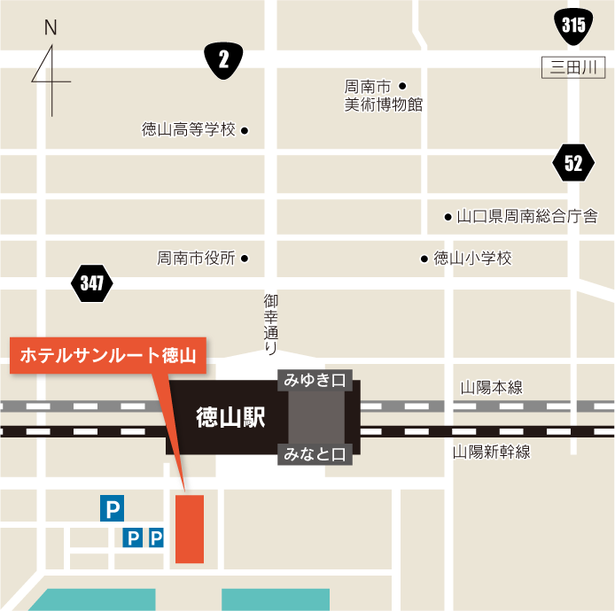
●電車でお越しの方
➤JR徳山駅みなと口より徒歩2分

●お車でお越しの方
➤山陽自動車道 徳山東インターより約10分
➤山陽自動車道 徳山西インターより約25分
➤無料駐車場あり(場所は案内図参照)

- 会場駐車場は駐車台数に限りがあるため、駐車できない場合がございます。なるべくお乗り合わせの上お越しいただくか、公共交通機関をご利用くださいますようご協力お願いします。
満車の場合はご参加者様の負担となりますが、近隣の有料駐車場をご利用ください。

◆事務局・お問い合わせ
〒755-0195 山口県宇部市あすとぴあ四丁目1番1号
（地独）山口県産業技術センター プロジェクト管理室 （担当：河本）
TEL：0836-53-5052 FAX：0836-53-5071
E-mail：sangaku@iti-yamaguchi.or.jp URL：https://www.iti-yamaguchi.or.jp/
※ご記入いただいた個人情報は適切に管理し、セミナーのご案内など弊所関連の活動の範囲内でのみ利用します。
主催： （地独）山口県産業技術センター 山口県 周南市

